CHAPITRE 1 : ETUDE PREALABLE

1. Introduction

Dans ce premier chapitre, je vais donner un aperçu sur le cadre général du projet. Je commence par une présentation de l’organisme d’accueil. Ensuite, je définis le contexte général du projet. Enfin, j’ai terminé ce chapitre par l’énoncé de la méthodologie de gestion de projets adoptés.

Présentation de l’organisme d’accueil

Intellitech est une société de services et d’ingénierie informatique, qui permet de créer des solutions innovantes sur mesure, qui correspondent aux besoins spécifiques.

Il s’agit d’une forte équipe d’ingénieurs certifiés et expérimentés, ils sont spécialisés dans la conception et la réalisation d’applications web, mobile et Big Data.



**Figure 1** :Logo Intellitech

1. Présentation générale du projet

Ce projet intitulé « Conception et implémentation d’un module de modélisation de workflows pour le CRM BirdNotes » est effectué dans le cadre du projet de fin d’études pour l’obtention du diplôme de licence appliquée en technologie de l’informatique. Notre projet consiste à intégrer un module dans le CRM BirdNotes destiné aux laboratoires pharmaceutiques / phytothérapies tunisiennes afin d’assurer la configuration de l'accès aux diverses fonctionnalités selon les rôles, le suivi du workflow d’envoi des notifications entre les utilisateurs et le suivi de l'assignation de gadgets et échantillons médicaux aux déléguées.

Avant de démarrer l’élaboration du module, je suis amené à faire une étude de l’existant afin d’explorer les solutions existantes.

1. Etude et Critique de l’existant

L'étude de l'existant est une étape nécessaire à la mise en œuvre d'un projet réussi. Cette étape a pour objectif de détecter et d’analyser les avantages et les limitations des solutions existantes, ce qui permet de développer une solution qui répond aux spécifications d’une façon concise et efficace.

Parmi les solutions actuellement développées par Intellitech, utilisé par les laboratoires tunisiens,nous citons le CRM BirdNotes qui est composé de trois parties:

*un serveur applicatif lié à une base de données centralisée.

*Une application web pour les superviseurs.

*Une application mobile pour les délégués.

Cette solution a plusieurs modules tels que Dashboarding et statistiques,Gestion des prospects,Plannification,Gestion des utilisateurs,Gestion des produits et commandes….

Il est évident que cette solution représente les principales fonctions qui facilitent la gestion des laboratoires, néanmoins cette solution présente certaines problèmes tels que :

-Mise en place d’affectation des rôles aux utilisateurs d’une manière statique.

- Absence de gestion des permissions selon les rôles.

- Envoi des notifications seulement pour les déléguées et les superviseurs, n’était pas configurable, figée dans le code .

-Le délégué ne connaît ni le nombre d'échantillons reçus ni leur date de réception.

V. Solution proposée

Vu les insuffisances identifiées à travers l'étude de l’existant, nous avons décidé d’implémenter une nouvelle solution qui consiste à traiter les limites afin de :

-

VI. Méthodologie adoptée et Planification du travail

Dans cette partie je vais présenter tout d’abord la méthodologie adoptée durant notre projet.

## Méthodologie adoptée « Scrum »

Les processus et les techniques de gestion de projet jouent un rôle crucial dans l’exécution, l’accomplissement des objectifs et aident à organiser le projet de manière structurée et rationalisée. Pour ce faire, j’ai adopté la méthode SCRUM, faisant partie des méthodes agiles comme processus de développement de notre projet. Scrum vise à subdiviser l’organisation en des petites équipes auto-organisées et transversales afin de réduire les difficultés telles que : le manque de planification, l’évolution constante des besoins, le manque d’investissement des clients.

Les principes de base de Scrum sont les suivants :

* Dégager dans un premier lieu le maximum de fonctionnalités à réaliser pour former le backlog du produit.
* Définir les priorités des fonctionnalités et choisir lesquelles seront réalisées dans chaque itération.
* Par la suite focaliser l’équipe de façon itérative sur l’ensemble de fonctionnalités à réaliser, dans des itérations appelées Sprints.

Ces sprints peuvent durer entre deux à quatre semaines. Une réunion entre le client et l’équipe du projet est programmée à la fin de chaque sprint pour présenter l’état d’avancement, recueillir les commentaires et planifier les prochaines étapes.

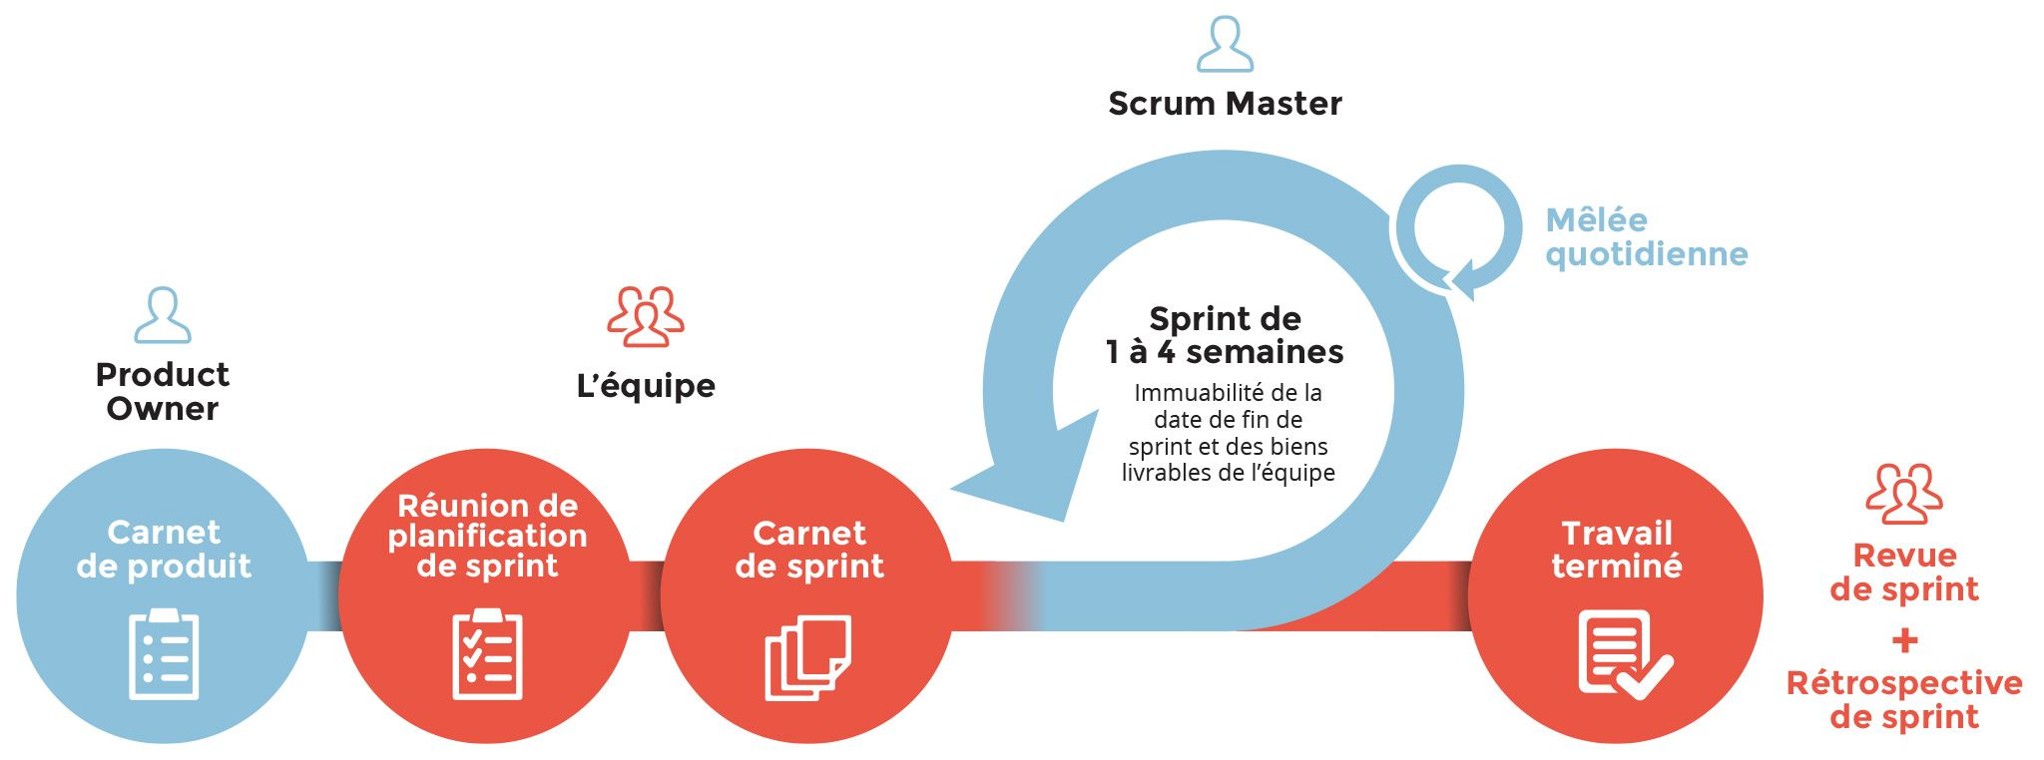

**Figure 2**:Processus de Scrum

Le choix de Scrum comme une méthodologie de pilotage pour notre projet s’est basé sur les atouts de ce dernier :

* Une souplesse et une flexibilité absolue ce qui est en faveur du chef de projet et toute l’équipe de développement.
* Il impose des réunions quotidiennes qui permettent un suivi continu du développement et l’intervention au bon moment si cela s’avère nécessaire.
* Il encourage la collaboration continue entre les équipes de travail et le partage de connaissances.
* Il utilise une approche itérative et incrémentale pour optimiser la prédictibilité et pour contrôler le risque.
* Sa grande capacité d’adaptation au changement grâce à des itérations courtes, nous permet d’avancer plus rapidement dans la réalisation du projet.

## Les rôles Scrum

## Les acteurs d’un projet scrum sont :

* **Le « Product Owner »** :

Est responsable du produit de l’équipe projet client dont :

* Il porte la vision du produit à réaliser et il s’agit donc généralement d’un expert métier.
* Il travaille en collaboration directe avec l’équipe de développement. Il est chargé de remplir le « backlog » produit et de déterminer la priorité des user stories à réaliser.
* Il peut être interne ou externe, même s’il s’agit généralement du client.
* **Le « Scrum Master »** :

C’est lui qui aura pour but de superviser les membres en les aidant, les encourageant, facilitant le partage et la communication des informations essentielles.

* **L’équipe de développement** :
* Chargée de transformer les besoins exprimés par le « product owner » sous la forme d’user stories en fonctionnalités réelles, opérationnelles et utilisables.
* Livrer régulièrement une version fonctionnelle du produit.

Notre équipe Scrum est composée de 5 personnes :

**-**  deux stagiaires pour le développement de la plateforme.

**-** deux encadrants jouant le rôle du Scrum master veillent sur le déroulement du développement comme étant des experts techniques et fonctionnels.

**-** un client responsable de la spécification des besoins, validation des incréments fournis par les développeurs au fur et à mesure du développement et de la planification de l’étape suivante lors des réunions hebdomadaires.

## Sprint planning

La réunion de planification des sprints est l’évènement le plus important dans SCRUM. Le but de cette réunion est de préparer le planning du travail et d’identifier le Backlog des sprints. L’un des produits de cette réunion est le choix de la durée des sprints qui diffère selon la complexité du projet et la taille de l’équipe. Pour notre projet nous avons choisi de développer quatre sprints d’une durée de deux semaines, comme c’est présenté dans le tableau.

|  |  |  |  |
| --- | --- | --- | --- |
| **Sprint** | **Description** | **Date de début** | **Date de fin** |
| Sprint1 | Gestion des roles  Définition des permissions | 14 Février | 25 Février |
| Sprint2 | Gestion des Roles/Permissions Backend  Gestion des accés suivant le role coté Frontend | 28 Février | 11 Mars |
| Sprint3 | Design et Impl : Gestion des accés suivant le role coté backend  Design et Imp :Gestion des notifications suivant le role et le type de notification Frontend | 14 Mars | 25 Mars |
| Sprint4 |  |  |  |

Outil de Planification du travail

Pour bien pratiquer et appliquer la méthodologie Scrum et pour bien gérer les mêlées et les tâches effectuées chaque jour, nous avons utilisé Jira.

**Jira Software** fait partie d'une gamme de produits conçus pour aider les équipes de tous types à gérer leur travail. À l'origine, Jira a été pensé comme un outil de suivi des bugs et des tickets. Mais aujourd'hui, c'est devenu un puissant outil de gestion du travail pour toutes sortes de cas d'usage, de la gestion des exigences et des cas de test au développement Agile.



**Figure 3:**Logo Jira Software

Conclusion

Dans ce chapitre, j’ai présenté le contexte du projet, en effet, dans un premier lieu, j’ai présenté l’organisme d’accueil. Finalement, j’ai donné un aperçu sur la méthodologie que j’ai adopté pour la réalisation de ce projet. Dans le chapitre suivant, je mène une étude théorique afin d’analyser les besoins et étudier la conception générale de notre application.